温馨提示：
此套题为Word版，请按住Ctrl,滑动鼠标滚轴，调节合适的观看比例，答案解析附后。关闭Word文档返回原板块。
课堂15分钟达标练
1.(2015·柳州高一检测)碳酸钠俗名纯碱，下面是对纯碱采用不同分类法的分类，其中正确的是( )
①碱 ②含氧酸盐 ③钠盐 ④碳酸盐
A.①②③ B.①③④ C.①②④ D.②③④
【解析】选D。①碱电离生成的阴离子全部是氢氧根离子，则Na₂CO₃不是碱，故错误；②Na₂CO₃是电离生成含氧酸根离子的盐，属于含氧酸盐，故正确；③因阳离子为钠离子，可以说成是钠盐，故正确；④因阴离子为碳酸根离子，则Na₂CO₃是碳酸盐，故正确。
2.(2015·成都高一检测)下列物质按照纯净物、混合物、电解质和非电解质顺序排列的是( )
A.空气、天然气、苛性钾、石灰石
B.液氯、氯水、硫酸钠、乙醇
C.盐酸、水煤气、醋酸、干冰
D.胆矾、漂白粉、氯化钾、氯气
【解析】选B。A.空气—混合物、天然气—混合物、苛性钾—电解质、石灰石—电解质，错误；B.液氯—纯净物、氯水—混合物、硫酸钠—电解质、乙醇—非电解质，正确；C.盐酸—混合物、水煤气—混合物、醋酸—电解质、干冰—非电解质，错误；D.胆矾—电解质、漂白粉—混合物、氯化钾—电解质、氯气—纯净物，错误。
3.(2015·佛山高一检测)将下列物质按酸、碱、盐分类顺序排列，正确的是( )
A.硫酸、烧碱、纯碱
B.硫酸、纯碱、食盐
C.碳酸、乙醇、高锰酸钾
D.磷酸、熟石灰、生石灰
【解析】选A。要熟悉常见物质的俗名：烧碱NaOH、纯碱Na₂CO₃、熟石灰Ca(OH)₂、生石灰CaO；B中纯碱不是碱；C中乙醇不是碱，是有机物；D中生石灰不是盐，而是氧化物。
【补偿训练】如图表示的是纯净物、单质、化合物、含氧化合物、氧化物、碱之间的包含、不包含关系，若整个大圆圈代表纯净物，则下列选项中，能正确指出①、②、③、④、⑤所属物质类别的是( )
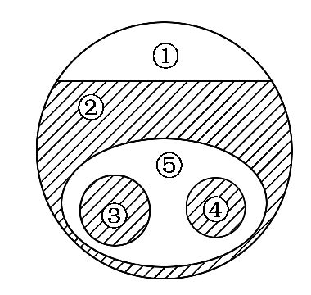
A.①单质、③化合物 B.②碱、⑤氧化物
C.④碱、⑤含氧化合物 D.④含氧化合物、③氧化物
【解析】选C。因大圆圈表示纯净物，由图中②③④⑤包含关系可知②是化合物，①是单质。氧化物和碱均含氧元素，所以⑤是含氧化合物；③和④哪个是氧化物哪个是碱难以确定。
4.(2015·渭南高一检测)某气体经过检验只含有一种元素，则该气体是( )
A.一种单质
B.一种化合物
C.单质与化合物的混合物
D.可能是一种单质，也可能是几种单质的混合物
【解析】选D。只含有一种元素的气体，可能为纯净物也可能为混合物，如O₂和O₃的混合物，若为纯净物则为单质，但不可能是化合物。
【补偿训练】(2015·桓台高一检测)下列说法中正确的是( )
A.纯净物一定由分子构成
B.同种分子构成的物质一定是纯净物
C.混合物肯定由两种以上元素组成
D.含有氧元素的化合物都是氧化物
【解析】选B。纯净物可以由同种分子构成，如水、O₂等，也可以由同种原子构成，如稀有气体，还可以由离子构成，A错，B正确；混合物可以由两种以上元素组成，也可以由一种元素组成，如金刚石和石墨的混合物，只含碳元素，C错；含氧元素的化合物不一定是氧化物，如Na₂CO₃、H₂SO₄等，D错。
5.(2015·成都高一检测)在①化合反应 ②分解反应 ③置换反应 ④复分解反应四种基本反应类型中，可以生成水的是( )
A.只有②③ B.只有①④
C.只有①②④ D.①②③④
【解析】选D。对于每一类型反应，找出一例即可，如生成水的化合反应：2H₂+O₂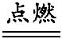2H₂O；分解反应：2H₂O₂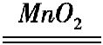2H₂O+O₂↑；置换反应：H₂+CuO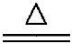H₂O+Cu；复分解反应：NaOH+HClNaCl+H₂O。
6.无机化合物可根据其组成和性质进行分类：
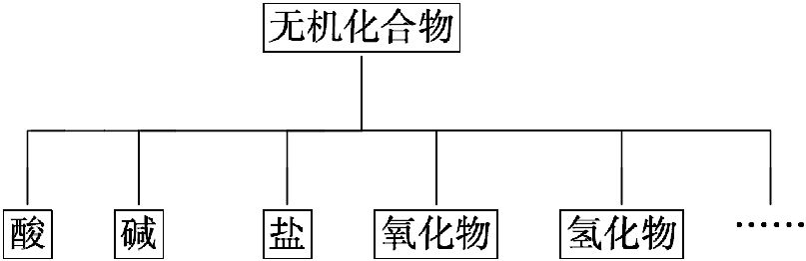
(1)上述所示的物质分类方法名称是________。
(2)
物质  类别 | 酸 | 碱 | 盐 | 氧化物 | 氢化物
化学  式 | ①HCl  ②__ | ③____  ④Ba(OH)₂ | ⑤Na₂CO₃  ⑥__ | ⑦CO₂  ⑧Na₂O | ⑨NH₃  ⑩H₂O₂
以Na、K、H、O、C、S、N中任两种或三种元素组成合适的物质，分别填在上表中②③⑥的后面。
(3)写出⑦转化为⑤的化学方程式： ________________________________。
(4)写出实验室由⑩制备O₂的化学方程式： ___________________________。
(5)实验室制备⑦常用________与________反应，检验该气体的方法是 _____
___________________________________________________________________。
【解析】解答本题应从常见的酸、碱、盐的组成、含义及化学性质入手分析，熟悉常见气体，如CO₂、O₂的实验室制备原理和检验方法。常见的酸有H₂SO₄、HNO₃、HCl等；碱有NaOH、KOH、Ba(OH)₂、Ca(OH)₂等；盐有NaCl、Na₂SO₄、Na₂CO₃、NaNO₃、Na₂SO₃等。酸、碱、盐、氧化物之间可以相互转化，如反应CO₂(少量)+2NaOHNa₂CO₃+H₂O。实验室制备O₂常利用H₂O₂在催化剂作用下的分解反应2H₂O₂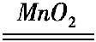2H₂O+O₂↑。制备CO₂常利用大理石或石灰石(CaCO₃)与稀盐酸的反应CaCO₃+2HClCaCl₂+CO₂↑+H₂O，将产生的气体通入澄清石灰水，若变浑浊即可证明是CO₂。
答案：(1)树状分类法
(2)②H₂SO₄(或HNO₃等) ③NaOH(或KOH等)
⑥Na₂SO₄(或K₂CO₃、Na₂SO₃、NaNO₃等)
(3)2NaOH+CO₂(少量)Na₂CO₃+H₂O
(4)2H₂O₂2H₂O+O₂↑
(5)稀盐酸 大理石(或石灰石) 将反应产生的气体通入澄清石灰水中，若变浑浊即可证明是CO₂
【补偿训练】(1)将碳酸钙、稀盐酸、铁、氧气四种物质填写到下面的适当位置。
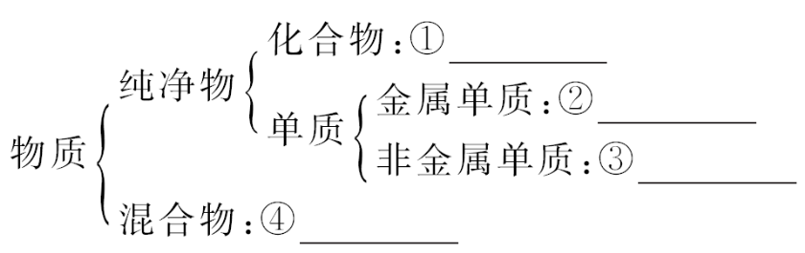
(2)从(1)中的四种物质中选出一种或几种为反应物，按下述反应类型，各写一个化学方程式。
①分解反应： _____________________________________________。
②化合反应： _____________________________________________。
③置换反应： _____________________________________________。
④复分解反应： ____________________________________________。
【解析】(1)碳酸钙属于化合物，稀盐酸属于混合物，铁属于金属单质，氧气属于非金属单质。
(2)CaCO₃可以受热分解，Fe和O₂可以化合生成Fe₃O₄，盐酸和铁可以发生置换反应，CaCO₃与盐酸可以发生复分解反应。
答案：(1)①碳酸钙 ②铁 ③氧气 ④稀盐酸
(2)①CaCO₃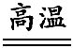CaO+CO₂↑
②3Fe+2O₂Fe₃O₄
③Fe+2HClFeCl₂+H₂↑
④CaCO₃+2HClCaCl₂+H₂O+CO₂↑
关闭Word文档返回原板块

